**神经网络发展**

**初始（萌发）期–MP模型的提出和人工神经网络的兴起。**

1943年，美国神经生理学家Warren Mcculloch和数学家Walter Pitts合写了一篇关于神经元如何工作的开拓性文章：“A Logical Calculus of Ideas Immanent in Nervous Activity”。该文指出，脑细胞的活动像断/通开关，这些细胞可以按各种方式相互结合，进行各种逻辑运算。按此想法，他们用电路构成了简单的神经网络模型，并预言大脑的所有活动最终将被解释清楚。虽然问题并非如此简单，但它给人们一个信念，即大脑的活动是靠脑细胞的组合连接实现的。此模型沿用至今，并且直接影响着这一领域研究的进展。因而他们两人可称为人工神经网络研究的先驱。

**第一次高潮期–感知器模型和人工神经网络**

1957年，计算机专家Frank Rosenblatt开始从事感知器的研究，它是一种多层的神经网络。后续他将此制成硬件，通常被认为是最早的神经网络模型。这项工作首次把人工神经网络的研究从理论探讨付诸工程实践。当时世界上许多实验室仿效制作感知机，分别应用于文字识别、声音识别、声纳信号识别以及学习记忆问题的研究。

1959年，两位电机工程师Bernard Widrow和Marcian Haff开发出一种叫作自适应线性单元（ADALINE）的网络模型，并在他们的论文“Adaptive Switching Circuits”中描述了该模型和它的学习算法（ Widrow-Haff算法）。该网络通过训练，可以成功用于抵消通信中的回波和噪声，也可用于天气预报，成为第一个用于实际问题的神经网络。

**反思期—神经网络的低潮**

1969年，Marvin Minsky和Seymour Papert合著了一本书“Perception”，分析了当时的简单感知器，指出它有非常严重的局限性，甚至不能解决简单的“异或”问题，为Rosenblatt的感知器判了“死刑”。此时批评的声音高涨，导致了政府停止对人工神经网络研究所需的大量投资。不少研究人员把注意力转向了人工智能，导致对人工神经网络的研究陷入低潮。

**第二次高潮期—Hopfield网络模型的出现和人工神经网络的复苏**

随着人们对感知机兴趣的衰退，神经网络的研究沉寂了相当长的时间。直到1984年，Hopfield设计研制了后来被人们称为Hopfield网的电路，较好地解决了TCP问题，找到了最佳解的近似解，引起了较大轰动。1985年，Hinton、Sejnowsky、Rumelhart等研究者在Hopfield网络中引入随机机制，提出了所谓的Bolziman机。1986年，Rumelhart等研究者独立地提出多层网络的学习算法—BP算法，较好地解决了多层网络的学习问题。

人们重新认识到神经网络的威力以及付诸应用的现实性。随即，一大批学者和研究人员围绕着 Hopfield、Hinton等提出的方法展开了进一步的工作，形成了80年代中期以来人工神经网络的研究热潮。1990年12月，国内首届神经网络大会也在北京成功举行。

**第三次高潮期–深度学习**

第二轮高潮之后，神经网络的发展就开始不温不火，有段时间影响力都还不如支持向量机。不过Hinton等人于2006年提出了深度学习的概念，2009年Hinton把深层神经网络介绍给做语音的学者们，然后2010年语音识别就产生了巨大突破。接下来11年CNN又被应用在图像识别领域，取得的成绩令人瞩目。2015年LeCun、Bengio和Hinton三位大牛在Nature上刊发了一篇综述，题为Deep Learning，这标志着深度神经网络不仅在工业届获得成功，还真正被学术界所接受。

2016、2017应该是深度学习全面爆发的两年，Google推出的AlphaGo和Alpha Zero，经过短暂的学习就完全碾压当今世界排名前三的围棋选手；科大讯飞推出的智能语音系统，识别正确率高达到了97%以上，其也摇身一变成为AI的领跑者；百度推出的无人驾驶体统Apollo也顺利上路完成公测，使得共享汽车离我们越来越近。种种的成就让举世哗然的人类再次认识到神经网络的价值和魅力。

**纸质书**

**京东**[**https://item.jd.com/40615178973.html**](https://item.jd.com/40615178973.html)

**机器学习（周志华）**



**Python神经网络编程（**[英] [塔里克·拉希德](https://book.jd.com/writer/塔里克·拉希德_1.html)**）**



**深度学习（**[美] [Ian](https://book.jd.com/writer/Ian_1.html)，[Goodfellow](https://book.jd.com/writer/Goodfellow_1.html)，[加] [Yoshua](https://book.jd.com/writer/Yoshua_1.html)，[Bengio](https://book.jd.com/writer/Bengio_1.html)，[加] [Aaron](https://book.jd.com/writer/Aaron_1.html)**）**

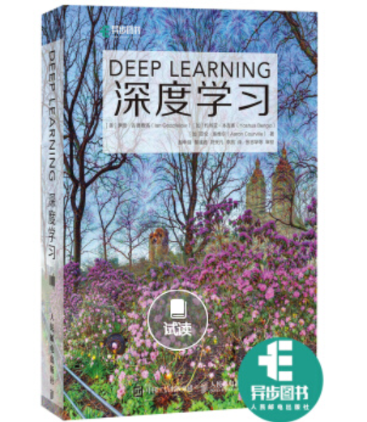

**Video**

**MOOC：https://www.icourse163.org/search.htm?search=%E7%A5%9E%E7%BB%8F%E7%BD%91%E7%BB%9C#type=0&orderBy=0&pageIndex=1&courseTagType=null。**

**网易公开课:** [**http://open.163.com/special/opencourse/learningfromdata.html**](http://open.163.com/special/opencourse/learningfromdata.html)

**YouTube**

* Siraj Raval (<https://www.youtube.com/channel/UCWN3xxRkmTPmbKwht9FuE5A>)
* 3Blue1Brown (<https://www.youtube.com/channel/UCYO_jab_esuFRV4b17AJtAw>)
* The Coding Train (<https://www.youtube.com/playlist?list=PLRqwX-V7Uu6aCibgK1PTWWu9by6XFdCfh>)
* Brandon Rohrer (<https://www.youtube.com/channel/UCsBKTrp45lTfHa_p49I2AEQ>)
* giant_neural_network (<https://www.youtube.com/channel/UCrBzGHKmGDcwLFnQGHJ3XYg>)
* Hugo Larochelle (<https://www.youtube.com/channel/UCiDouKcxRmAdc5OeZdiRwAg>)
* Jabrils (<https://www.youtube.com/channel/UCQALLeQPoZdZC4JNUboVEUg>)
* Luis Serrano (<https://www.youtube.com/channel/UCgBncpylJ1kiVaPyP-PZauQ>)

**Coursera**

* Neural Networks for Machine Learning (<https://www.coursera.org/learn/neural-networks>) by University of Toronto
* Deep Learning Specialization (<https://www.coursera.org/specializations/deep-learning>) by Andrew Ng
* Introduction to Deep Learning (<https://www.coursera.org/learn/intro-to-deep-learning>) by National Research University Higher School of Economics

#### Stat212b：Topics Course on Deep Learning

<http://joanbruna.github.io/stat212b/>

加州大学伯克利分校统计系Joan Bruna（Yann LeCun博士后） 以统计的角度讲解DL。

#### CS224d: Deep Learning for Natural Language Processing

<http://cs224d.stanford.edu/>

斯坦福大学 Richard Socher 主要讲解自然语言处理领域的各种深度学习模型

#### CS231n:Convolutional Neural Networks for Visual Recognition

<http://cs231n.stanford.edu/>

斯坦福大学 Fei-Fei Li Andrej Karpathy 主要讲解CNN、RNN在图像领域的应用